

Galerie Henri Chartier

JEAN RAINE
« COBRA pour qui en veut »

Schaerbeek (Belgique) 1927 - Rochetaillée sur Saône 1986

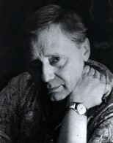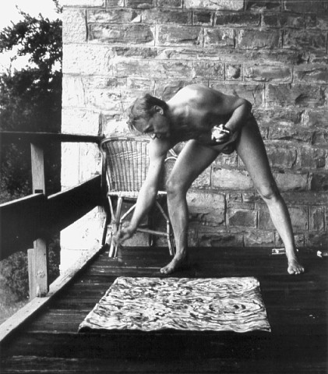

Exposition du 6 mars 2008 au 19 avril 2008
Vernissage le jeudi 6 mars 2008 à 18h

Exposition d’œuvres de Jean Raine au Musée des Beaux Arts de Lyon du 8 mars jusqu’à fin mai.

42 rue Burdeau
69001 LYON
Mercredi au samedi de 13h à 20h et sur rendez-vous
Métro Croix Paquet
Parking Louis Pradel / Tolozan
Tél / Fax : 04 72 44 02 58
contact@henrichartier.com
www.henrichartier.com

A l’occasion de l’ouverture de la Galerie Henri Chartier, nous vous présentons un ensemble d’œuvres.

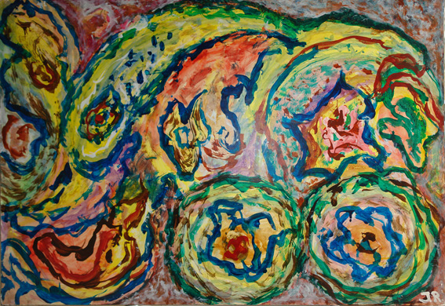

Le dossier providentiel
1970
78.0x109.0 cm
Acrylique sur papier marouflé sur toile

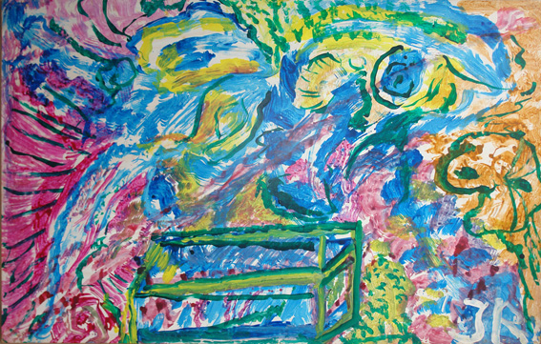

Émoi de la voyante
1979
76.0x121.0 cm
Acrylique sur papier marouflé sur toile

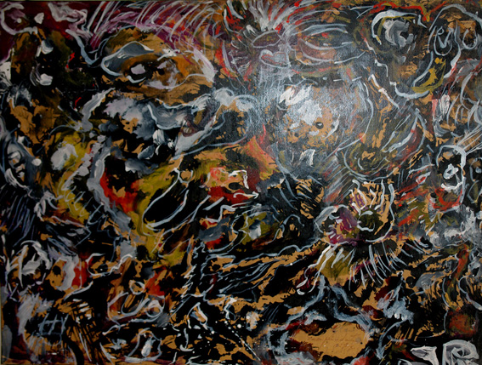

Faces for a black nativity
1969
80.0x107.0 cm
Acrylique sur carton marouflé sur toile

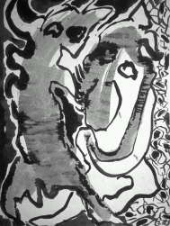

Nyctalopie
1967
Encre sur papier contrecollé sur carton
62.0x47.0 cm

Jean-Philippe Robert Geenen dit Jean Raine naît à Schaerbeek le 24 janvier 1927 de Romaine Delhaye et Louis Geenen.
Il participa en tant que poète et cinéaste à l’aventure du groupe COBRA.
Très intéressé par le surréalisme, il avait, à Bruxelles, rencontré René Magritte.
Dès son arrivée à Paris, il rend visite à André Breton qui lui fait connaître le Docteur Pierre Mabille avec lequel il réalisa son premier film documentaire sur Le Test du Village.
Alors que toute sa vie Jean Raine écrivit poèmes et textes, les mots peu à peu lui semblent insuffisants et il commence à dessiner puis à peindre.
En 1962 son ami Marcel Broodthaers le présente à Philippe Toussaint, propriétaire de la Galerie Saint Laurent à Bruxelles où il exposera pour la première fois, préfacé par Marcel Lecomte. À Paris, Pierre Alechinsky l’introduit auprès de la Galerie du Ranelagh où il expose en 1964, exposition préfacée par Christiane Rochefort.
Il y expose dans les universités de Berkeley et Stanford, ainsi que dans des galeries de San Francisco et Los Angeles.
À partir de 1968 Jean Raine s’installe définitivement à Lyon où enseigne son épouse. Depuis 1970, attiré à Calice Ligure par Théodore Koenig un ami de longue date, il séjournera tous les étés en Italie où il aura de nombreuses expositions. Depuis sa mort en 1986 de très nombreuses manifestations ont eu lieu dans des musées et centres d’art.
En 2006 une exposition de ses très grands formats a eu lieu au Musée d’Art Moderne d’Ostende (PMMK).
Ses œuvres se trouvent dans de très nombreux musées et collections particulières.

« …Cinéaste, poète et peintre, mêlé au surréalisme et à Cobra, Jean Raine fut le familier des plus grands esprits. Il est évident que, dans les turbulences de ce siècle, il a démontré « un très sûr discernement des enjeux de sa génération », comme l’a remarqué Bernard Lamarche-Vadel. Mais son imaginaire, son matérialisme, sa narquoise (les titres qu’il confère après coup à ses délires refroidis en témoignent. « Il pose sur l’œuvre achevée le regard du rire », dit Bertrand Puvis de Chavannes), son angoisse lucide, ses jeux de masques – aveux désavoués sous le pavillon du sarcasme -, son empoignade avec la mort, ses dégoûts véhéments et ses hantises ricanantes relèvent, après tout, de la pratique d’un dadaïsme original. Un essayiste de la provocation jusqu’à la liquidation physique du provocateur !
Etre le médiateur entre ce que l’être humain conserve de plus archaïque, « la bête », et « l’être évolué », tel est le rôle qu’assigne Jean Raine à l’artiste qui doit, « par tous les moyens », « être autre que les autres ». … »
Publié dans le catalogue de l’exposition Jean Raine, rétrospective 1944-1986, Saint-Priest, Centre d’art contemporain, février - avril 1988

"Jean Raine a osé l'exception.
La turgescence incandescente du monde allant fouiller dans les formes et les couleurs cette intime qui nous ressemble.
Quelque chose qui se tord, qui souffre, à vif, sans arriver à se détendre tant la tension reste inépuisable.
Un sourire ironique sur cette danse secrète essaye de s'extraire de la mélancolie.
Il reste ainsi toujours à la limite de différents univers qu'il s'amuse à nous laisser seulement entrevoir.
Sa confidence reste violente et mystérieuse.
Un Cobra qui ose faire ressurgir les monstres." Jean Paul Chartier

EXPOSITIONS PERSONNELLES
62-65 Galerie St Laurent, et Les Contemporains, Bruxelles
64 Le Ranelagh,Paris
65 Galerie Michelangeli Orvieto
66-68 sept expositions en Californie dont les Musées de Berkeley, Stanford et à la Mead Gallery
70 Smith Andersen Gallery, Palo Alto, USA, Gammelstrand gallery, Copenhague
72 et 75 Galerie L’Oeil Ecoute, Lyon, Galerie Le Soleil dans la Tête, Paris
74 New Gallery, Catania, Galleria Il Salotto, Come ; Gal Il Giorno, Milan
74 Théâtre du 8ème, Lyon
76 New Smith Gallery.Brxl, City Bank Roma
77 Maison de la Culture de Woluwé St Pierre, Belgique
78 Galleria Il Punto, Calice, Italie
79 Gal. Il Salotto, Come ; Gal Il Brandale, Savona, Italie
80 Galerie Détour, Namur ; Galerie L’oeil Ecoute, Lyon
81 Musée Cantonal des Beaux Arts, Lausanne
82 Centre d’Action Culturelle de la ville de Toulouse
84 Hotel de Ville, Villeurbanne ; KunstForum, Gand
86 Galerie L’Ollave, Lyon ; Aérospatiale, Toulouse
87 Galerie Verrière, Lyon ; L’Elysée, Lyon
88 Centre d’Art, St Priest (Rétrospective)
89 Galerie Espinosa, Paris
91 Bibliothèque Municipale de Lyon
92 Maison de la Culture, Namur ; Galerie Quadri, Bruxelles ; Galerie Cyan, Liège ; Galerie Puvis de Chavannes, Paris ;
94 Musée de Brou, Centre Culturel de Vénissieux, Galerie Gérard Chomarrat, Lyon
96 Galerie Blu, Milan ; Galerie Gérard Chomarat, Lyon
97 Galerie Cyan, Liège ; Galerie Protée, Paris
99, 2001 et 2006 Galerie Quadri, Bruxelles ;
2000 Galerie Protée, Paris
2001 Galerie Chomarat, Lyon ; Institut Universitaire de Formation des Maîtres, Bourg-en-Bresse
2004 Inauguration de l'Ecole Jean Raine à Rochetaillée sur Saône
2005 Archives du Musée de la Littérature, Bibliothèque Royale de Belgique, Bruxelles
Galerie "Le Bal des Ardents", Lyon
2006 Galerie Jean Michel de Dion Bruxelles, Belgique
2006 Galerie Quadri / Bruxelles, Belgique
2006 Galleria Il Salotto Como, Italie
2006 / PMMK - Musée d'Art Moderne Ostende, Belgique

EXPOSITIONS COLLECTIVES (sélection)
66-69 Salon de Mai, Paris
68 Surréalisme en Belgique, Bruxelles
74 Rétrospectives Cobra, Bruxelles, St Nicolas
77 Peintures Lyriques, Centre Art Contemporain - Lacoux
78 Court Gallery, Copenhague : Cobra, 48/78
80 Neuf Peintres de Cobra, Galerie Municipale de St Priest
81 Un autre Regard, Mâcon
83 Cobra 1948-1951, Musée d’Art Moderne de la Ville de Paris ; Les Vingt Ans d’une Galerie de Province, ELAC Lyon
84 La Collection van Stuyvenberg, Musée d’Art Moderne, Caracas
85 Qu’est-ce qu’un FRAC, Fondation Nationale des Arts Graphiques et Plastiques, Paris
85 Mise à Jour, Venissieux
93 "Cobra Revisité", Liège
94 Cobra ds la Coll v.Stuyvenberg Musées d’Art moderne, Santiago du Chili, Buenos Aires ; FIAC, Paris.
96 Musée des BA, Mons in Coll Prov du Hainaut ; Bruxelles, Musée d’Art moderne in
"Irène, Scut, Magritte & Co" ; Lyon, Musée d’Art Contemporain in "Le Voyage Extraordinaire"
97 Lyon Musée des BA in "Hommage à René Deroudille : "Un Combat pour l’Art Moderne",
Lyon ; Gérard Chomarat au Palais de Bondy : "Comme dirait l’Autre"
99 Centre Wallonie Bruxelles Paris : 100 ans de collages en Belgique ; Le Polaris à Corbas : l’URDLA au Polaris ; Université Libre de Bruxelles : inauguration d’un Nouveau Musée d’Art Contemporain
2000 Musée des Beaux Arts de Lyon, "Les Modernes, de Pïcasso à Picasso
2002 Collection Paul Dini, Musée de Villefranche sur Saône
2004 Espace Arts Plastiques de Vénissieux "Retour au bal (it takes two to tango) - Actualités d'une collection"
2005 Musée d'Art Moderne, Georges Pompidou, Beaubourg, Paris ; Institut d'Art Contemporain, Villeurbanne : Un peu
2005 / Galerie Quadri / Bruxelles, Belgique
2005 / Galerie Quadri / Bruxelles, Belgique
2005 / Hôtel de Ville de Bruxelles / Bruxelles, Belgique
2006 / Bourse du Travail / Saint Etienne, France /
2006 / Librairie Nicaise / Paris, France /d'Histoire et de Peinture ; Phantomas/Avant-Garde, Poésie et Art 57-80, Hôtel de Ville de Bruxelles.
2006 Galerie Bernard Jordan: Dessins, Tekeningen, Zeichnungen, jusqu'au 23 décembre 2006. Avec Ronald Cornelissen, Marcel Van Eeden, Paul van der Eerden, Gilgian Gelzer, Bruno Gironcoli, Michel Goueri, Henri Jacobs, Jean Raine et Elmar Trenkwalder.

COLLECTIONS PUBLIQUES
Musées d’Art Moderne et Contemporain : Bruxelles, Ixelles, Bourg en Bresse, Baltimore, Berkeley, Austin, Fort Lauderdale, Amstelveen, Lyon, (Musée d’Art Contemporain et Musée des Beaux Arts)
Mairies de : Lyon, Villeurbanne, Vénissieux, St Priest, Toulouse, La Louvière.
Banques : Crédit Communal de Belgique, Banque Nationale de Belgique, Banca Popolare di Milano.
Ministère de la Culture de Belgique et Communauté Française de Belgique.
Fonds National d’Art Contemporain, Paris
Fonds Régional d’Art Contemporain Rhone-Alpes
Fonds National d'Art Contemporain / Puteaux, France /
De très nombreuses Arthotèques.
Bibliothèque Municipale de Lyon / Lyon, France /
Cabinet des Estampes / Bruxelles, Belgique /
Consulat Général de France / Düsseldorf, Allemagne /
Les Abattoirs / Toulouse, France /
Ministère de la Communauté française de Belgique / Bruxelles, Belgique /
Musée de Calice Ligure / Calice Ligure, Italie /
Musée National d'Art Moderne / Paris, France /
Musée Paul Dini / Villefranche/Saone, France /
Musées de Brou / Bourg en Bresse, France /
PMMK-M usée d'Art Moderne / Oostende, Belgique /
Université Libre de Bruxelles / Bruxelles, Belgique /

